Рабочий лист
Энергетический настрой работы на уроке
100%
80%
60%
30%
0%

ПОВТОРЕНИЕ
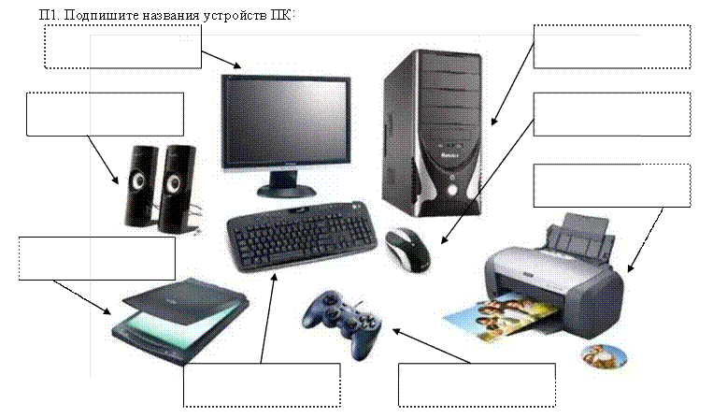
П2. Установите соответствие между устройством ПК и его назначением:
Устройство предназначено для связи системного  блока и монитора, передает изображение на монитор. |  | Сетевая карта
Центральное устройство компьютера, обрабатывающее информацию и управляющее взаимодействием устройств. |  | Материнская плата
Устройство преобразует ток электрической сети в  ток, для внутренних компонентов компьютера |  | Процессор
Устройство, к которому подключены все остальные устройства системного блока, через это устройство происходит обмен информацией между другими устройствами, их питание электроэнергией. |  | Звуковая карта
Устройство предназначено для подготовки звуков,  микрофона |  | Видеокарта
Устройство служит для соединения компьютера  воспроизводимых колонками, в том числе для записи звука с  другими компьютерами по компьютерной сети. |  | Блок питания
П3. Впишите пропуски:
Обработка данных компьютер проводит в соответствии с _______________ - последовательностью команд, которые необходимо выполнить над данными для решения поставленные задачи. Как и данные, программы представляются в компьютере в виде ______________ кода. Программно _______________ устройством компьютер называется потому, что его работа осуществляется под управлением установленных на нём программ.
НОВАЯ ТЕМА «ПРОГРАММНОЕ ОБЕСПЕЧЕНИЕ»
Н1. На стр. 56 учебника найдите и запишите определение понятия «Программное обеспечение компьютера»
Программное обеспечение (ПО) компьютера – это _______________________________________________
___________________________________________________________________________________________
___________________________________________________________________________________________

Н2. Распределите по группам слова: КЛАВИАТУРА, АРХИВАТОР, АНТИВИРУС, ПРОЦЕССОР,
ВИДЕОКАРТА, МОНИТОР, ОПЕРАЦИОННАЯ СИСТЕМА, ТЕКСТОВЫЙ РЕДАКТОР, ЗВУКОВАЯ КАРТА, БРАУЗЕР
Аппаратное обеспечение (технические устройства) |  | Программное обеспечение
Н3. Выберите верное понятие для приведенного определения.
Определение | Понятие
Комплекс программ, обеспечивающих совместное функционирование всех устройств компьютера и предоставляющих пользователю доступ к ресурсам компьютера. | а) Прикладная программа  б) Операционная система  в) Архиватор
Программы, обслуживающие диски (проверка, восстановление, очистка и др.), программы-архиваторы, программы для борьбы с компьютерными вирусами, коммуникационные программы. | а) Прикладная программа  б) Системы программирования  в) Сервисные программы
Специальная программа, осуществляющая сжатие программ и данных. | а) Архиватор  б) Антивирус  в) Браузер
Программы, предназначенные для обнаружения и удаления компьютерных вирусов. | а) Архиватор  б) Антивирус  в) Браузер
Комплекс программных средств, предназначенных для разработки компьютерных программ на языке программирования. | а) Прикладная программа  б) Системы программирования  в) Сервисные программы
Программы, с помощью которых пользователь может работать с разными видами информации, не прибегая к программированию | а) Прикладная программа  б) Системы программирования  в) Сервисные программы

Н4. Используя информацию из текста, постройте схему «Программное обеспечение компьютера».
«Программное обеспечение современных компьютеров насчитывает огромное количество программ, оно непрерывно развивается – совершенствуются существующие программы, на смену одним программам приходят другие, появляются новые программы. Всё многообразие программ можно разделить на 3 группы: системное ПО, прикладное ПО, системы программирования. Системное ПО включает в себя операционную систему и сервисные программы. Комплекс программных средств, предназначенных для разработки компьютерных программ на языке программирования, называют системой программирования. Программы, с помощью которых пользователь может работать с разными видами информации, не прибегая к программированию, принять называть прикладными программами или приложениями. Можно выделить приложения общего назначения и приложения специального назначения».
Программное обеспечение

Н5. Заполните пропуски. Используя материал на стр. 57-58 учебника.
Виды приложений | Назначение
Текстовые процессоры
 | Приложения для демонстрационного видеоряда, используемого для публичных выступлений
Профессиональные программы
 | Компьютерные игры
Табличные процессоры
 | Электронные учебники, учебные тренажеры
Н6. Ответьте письменно на вопросы:
1) Какие виды программ можно выделить по их правовому статусу?
____________________________________________________________________________________________
____________________________________________________________________________________________
____________________________________________________________________________________________
2) Почему, по вашему мнению, разработчики часто свободно распространяют недоработанные версии своих программных продуктов?
____________________________________________________________________________________________
____________________________________________________________________________________________
____________________________________________________________________________________________
____________________________________________________________________________________________
____________________________________________________________________________________________
САМООЦЕНКА РАБОТЫ НА УРОКЕ
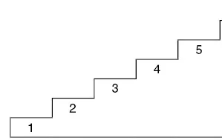
ОЦЕНКА «5» – ДЕЛАЛ ВСЕ САМ, ВСЕ ЗАДАНИЯ ВЫПОЛНЕНЫ ПРАВИЛЬНО;
ОЦЕНКА «4» – ПОЛЬЗОВАЛСЯ НЕБОЛЬШОЙ ПОМОЩЬЮ ОДНОКЛАССНИКОВ; ЗАДАНИЯ ВЫПОЛНЕНЫ ПРАВИЛЬНО;
ОЦЕНКА «3» – БОЛЬШУЮ ЧАСТЬ ЗАДАНИЙ ПОМОГАЛИ ДЕЛАТЬ ОДНОКЛАССНИКИ
ОЦЕНКА «2» – НИЧЕГО НЕ ДЕЛАЛ, НИЧЕГО НЕ ПОНЯЛ
Рефлексия:
На уроке было (интересно/не интересно)
Я своей работой на уроке (доволен/не доволен)
Я на уроке работал (активно/пассивно)
Мое настроение (улучшилось/ухудшилось)

